Paskaidrojuma raksts
Līvānu novada pašvaldības 2024.gada budžetam
Līvānu novads atrodas Latgales plānošanas reģionā, Līvānu novads ir viena no 43 pašvaldībām, kas saglabā savu statusu pēc 2021.gada administratīvi teritoriālās reformas. Līvānu novads ir arī viens no reģionālās attīstības centriem Latvijā.
Līvānu novadu veido Līvānu pilsēta un 5 pagasti - Jersikas, Rožupes, Rudzātu, Sutru, Turku pagasts.
Līvānu novada teritorijas kopējā platība 62 180 hektāri, t.sk.:
Līvānu pilsēta – 497 ha
Rožupes pagasts – 18 163 ha
Rudzātu pagasts – 12 467
Turku pagasts – 11 900 ha
Jersikas pagasts – 11 360 ha
Sutru pagasts – 7 793 ha
Novadā iedzīvotāju skaits pēc Pilsonības un migrācijas lietu pārvaldes datiem 2024.gada 1.janvārī bija 10981 iedzīvotājs. Līdzīgi kā Latvijā kopumā, izņemot pierīgas reģionu, arī Līvānu novadā iedzīvotāju skaitam ir tendence sarukt. Pašvaldībā turpina sarukt iedzīvotāju skaits. Galvenais iedzīvotāju skaita samazinājuma faktors ir negatīvais dabiskais pieaugums. Saskaņā ar Līvānu novada Dzimtsarakstu nodaļas apkopotajiem datiem 2023.gadā Līvānu novadā piedzimuši 59 bērni, miruši 174 cilvēki, (2022.gadā Līvānu novadā piedzimuši 84 bērni, miruši 162 cilvēki, 2021.gadā piedzimuši 95 bērni, miruši 198 cilvēki, 2020.gadā piedzimuši 76 bērni, miruši 190 cilvēki). Līvānu novada iedzīvotāju skaita izmaiņas no 01.01.2020.-01.01.2024.gadam ir atspoguļotas 1.attēlā.

1.attēls Iedzīvotāju skaita izmaiņas Līvānu novadā no 01.01.2020.-01.01.2024.gadam (Pilsonības un migrācijas lietu pārvaldes dati)
Līvānu novada iedzīvotāju skaita izmaiņas pa teritoriālajām vienībām no 01.01.2020.-01.01.2024.gadam ir atspoguļotas 2.attēlā.

2.attēls Iedzīvotāju skaita izmaiņas Līvānu novadā pa teritoriālajām vienībām no 01.01.2020.-01.01.2024.gadam (Pilsonības un migrācijas lietu pārvaldes dati)
Līvānu novada kā reģionālās attīstības centra dzinējspēks ir Līvānu pilsēta, kur koncentrējas lielākā daļa darbaspēka un ekonomiskie resursi. Centrālās statistikas pārvaldes informācija liecina, ka pēdējos gados iedzīvotāju skaita sarukums reģionālajā centrā - Līvānu pilsētā ir neliels, tam ir tendence samazināties. Iedzīvotāju skaita samazinājums Līvānu pilsētā ir mazākais starp Latgales pilsētām.
Iedzīvotāju skaita dinamika Latgales pilsētās
 | 2021 | 2022 | 2023 | Izmaiņas: 2022. pret 2023. gadu
Daugavpils | 80 627 | 79 120 | 78 850 | - 270
Rēzekne | 26 839 | 26 481 | 26 378 | - 103
Ludza | 7 473 | 7 347 | 7 640 | - 293
Krāslava | 7 289 | 7 086 | 6 997 | - 89
Līvāni | 7 035 | 6 935 | 6 911 | - 24
Preiļi | 6 161 | 6 026 | 5 952 | - 74
Balvi | 5 840 | 5 699 | 5 672 | - 27
Centrālās statistikas pārvaldes informācija
Svarīgs priekšnosacījums veiksmīgai uzņēmējdarbības attīstībai ir darbaspēka pieejamība. Līvānu novads raksturojams kā labi sasniedzams reģionālais centrs ar augstu darba vietu potenciālu, ko raksturo aktīva darbaspēka mobilitāte – novada uzņēmumi un iestādes piesaista darbaspēku no tuvākajiem attīstības centriem, kas ir ērti sasniedzami 0,5 h – 1,2 h laikā: Jēkabpils (27 km), Preiļiem (36 km), Daugavpils (70 km), Rēzeknes (75 km), Madonas (57 km).
Līvānu novadā, pēc Nodarbinātības valsts aģentūras (NVA) datiem, uz 2023.gada 31.decembri bezdarba līmenis ir 6,9%. Laika posmā no 2019.gada līdz 2024.gadam tas ir robežās no 6,9 % līdz 11,2%. Latvijā tajā pašā laika posmā bezdarba līmenis ir no 4,9% līdz 5,7%. 3.attēlā redzams, ka Līvānu novadā bezdarba līmenim ir tendence pazemināties. Līvānu novadā bezdarba līmenis ir zemāks nekā vidēji Latgales reģionā. Salīdzinot ar vidējo bezdarba līmeni Latgales reģionā 2023.gada nogalē, Latgalē tas ir 11,0% (Nodarbinātības valsts aģentūras dati 31.12.2023.), savukārt Līvānu novadā 6,9%.

3.attēls Bezdarba līmenis Latvijā un Līvānu novadā no 31.12.2019. līdz 31.12.2023.gadam (Nodarbinātības valsts aģentūras dati)
Līvānu novada pašvaldība darbojas saskaņā ar Pašvaldību likumu, kas stājās spēkā 2023.gada 1.janvārī un nosaka pašvaldību darbības vispārīgos noteikumus, ekonomisko pamatu un pašvaldību kompetenci, un Līvānu novada domes 2021.gada 16.decembra saistošajiem noteikumiem Nr. 20 “Līvānu novada pašvaldības nolikums”. Pašvaldības iedzīvotāju pārstāvību nodrošina to ievēlēts pašvaldības lēmējorgāns – dome, kas pieņem lēmumus, nosaka pašvaldības institucionālo struktūru, lemj par autonomo funkciju un brīvprātīgo iniciatīvu īstenošanu un par kārtību, kādā nodrošina pašvaldībai deleģēto valsts pārvaldes funkciju un pārvaldes uzdevumu izpildi, izstrādā un izpilda pašvaldības budžetu. Pašvaldības dome atbilstoši kompetencei ir atbildīga par pašvaldības institūciju tiesisku darbību un finanšu līdzekļu izlietojumu.
Pašvaldības darbs tiek organizēts saskaņā ar Līvānu novada pašvaldības integrētās attīstības programmu 2019.-2025.gadam, Rīcības plānu 2019.-2025.gadam un Investīciju plānu 2023.-2025.gadam. Šie plāni katru gadu tiek pārskatīti un aktualizēti, iesaistot šajā procesā visas pašvaldības iestādes un kapitālsabiedrības, paredzot konkrētas rīcības un investīciju projektus izvirzīto mērķu sasniegšanai.
Līvānu novada attīstības programmā ir nodefinēta Līvānu novada attīstības vīzija: "LĪVĀNU NOVADS - UZŅĒMĒJDARBĪBA, MODERNĀS TEHNOLOĢIJAS UN PIEVILCĪGA VIDE ĢIMENES LABSAJŪTAI!"
Budžets ir pašvaldības finansiālās darbības pamatdokuments un finanšu instruments, ar kuru tā nodrošina savu autonomo funkciju izpildi, kā arī veic ekonomisko un sociālo vajadzību sabalansēšanu ar pašvaldības finansiālajām iespējām.
Līvānu novada pašvaldības budžets 2024.gadam sastāv no pamatbudžeta un ziedojumiem un dāvinājumiem, ko veido attiecīgas ieņēmumu un izdevumu daļas.
Līvānu novada pašvaldības budžets 2024.gadam izstrādāts, ievērojot Pašvaldību likuma, likumu „Par pašvaldību budžetiem”, “Par budžetu un finanšu vadību”, “Par valsts budžetu 2024.gadam un budžeta ietvaru 2024., 2025. un 2026.gadam” prasības, kā arī nodokļu likumos, Ministru kabineta noteikumos Nr.875 “Noteikumi par budžetu finansēšanas klasifikāciju”, Nr.934 “Noteikumi par budžetu izdevumu klasifikāciju atbilstoši funkcionālajām kategorijām”, Nr.1031 “Noteikumi par budžeta izdevumu klasifikāciju atbilstoši ekonomiskajām kategorijām”, Nr.1032 “Noteikumi par budžeta ieņēmumu klasifikāciju”, Līvānu novada pašvaldības 2018.gada 27.septembra noteikumos Nr. 2 “Līvānu novada pašvaldības budžeta (tā grozījumu) izstrādāšanas, apstiprināšanas, izpildes un kontroles kārtība” noteiktās prasības, atbilstoši pašvaldības iestāžu un programmu izpildītāju priekšlikumiem un pašvaldības plānošanas dokumentos noteiktajiem mērķiem. Plānojot pašvaldības budžetu 2024.gadam, kā prioritārs izvirzīts uzdevums nodrošināt pašvaldības finanšu sabalansēšanu ilgtermiņā. Svarīgākie turpmāko gadu uzdevumi ir nodrošināt stabilu pašvaldības iestāžu darbību un funkciju izpildi, uzlabojot iekšējo procesu efektivitāti un darbinieku produktivitāti. Pašvaldība, kā katru gadu, ņem vērā visu nozaru un jomu intereses un esošos finanšu līdzekļus cenšas sabalansēt tā, lai pietiek gan saimnieciskajiem darbiem, gan infrastruktūras uzturēšanai un attīstībai, gan sociālajiem jautājumiem, izglītībai, kultūrai un sportam.
Lai sasniegtu ieplānoto, 2024.gadā nepieciešams veikt:
- strukturālās izmaiņas, veidojot efektīvāku pašvaldības pārvaldi, pārskatot pašvaldības funkcijas un nodarbināto skaitu;
- veikt aizņēmumu pamatsummas grozījumus noslēgtajos valsts aizdevuma līgumos, samazinot 2024.gadā plānotos pamatsummas maksājumus par 157802 EUR atbilstoši likuma “Par valsts budžetu 2024.gadam un budžeta ietvaru 2024., 2025. un 2026.gadam” 38.panta nosacījumiem;
- ņemt īstermiņa aizņēmumu norēķiniem budžeta un finanšu vadībai ar atmaksas termiņu līdz trim gadiem no aizdevuma līguma noslēgšanas dienas.
Līvānu novada pašvaldības 2024.gada budžeta projekts tika izskatīts un apspriests 2024.gada 15.februāra Līvānu novada domes apvienoto komiteju sēdē.
Atbilstoši Līvānu novada pašvaldības integrētās attīstības programmas 2019. – 2025. gadam noteiktajām prioritātēm, kā arī izvērtējot uz doto brīdi pieejamo informāciju par finansējuma piesaistes iespējām, 2024. gadā ir iekļauts finansējums sekojošu Attīstības programmas Rīcību plāna pasākumu realizācijai, kuriem uzsākušies sagatavošanās darbi un kuriem plānots piesaistīt ES struktūrfondu un citu fondu finansējumu, t.sk. nodrošinot ar Līvānu novada pašvaldības līdzfinansējumu:

UZDEVUMS 1.2.2. Nodrošināt kompetenču izglītības aktivitātes praktisko iemaņu un radošās kapacitātes attīstībai novada izglītības iestāžu izglītojamajiem
PASĀKUMS 1.2.2.1. Dzīves, darba prasmju un kompetenču izglītības attīstības aktivitāšu organizēšana novada izglītības iestādēs (mazpulki, interešu izglītības programmu klāsts, tai skaitā "Esi - uzņēmējs", latgaliešu rakstu valodas apguve).

UZDEVUMS 1.2.2. Nodrošināt kompetenču izglītības aktivitātes praktisko iemaņu un radošās kapacitātes attīstībai novada izglītības iestāžu izglītojamajiem
PASĀKUMS 1.2.2.4. Līvānu novada izglītības iestāžu digitalizācija un digitālās plaisas mazināšana (SAM 8.1.2.) (mazināta digitālā plaisa sociāli neaizsargātajiem izglītojamajiem Līvānu novada pašvaldības izglītības iestādēs, Iegādāta datortehnika Līvānu novada pašvaldības izglītības iestāžu 7. - 9. klasēm (projekts realizācijā no 2023.gada).
UZDEVUMS 1.3.1. Nodrošināt mūžizglītības un pašīstenošanās pasākumus Līvānu novada iedzīvotāju uzņēmējdarbības, darba iemaņu, prasmju un personīgās individualitātes attīstībai
PASĀKUMS 1.3.1.6. Jaunatnes darbības aktivizēšana (uzvarētā Izglītības un zinātnes ministrijas konkursa “Latvijas Jauniešu galvaspilsēta 2024 – Līvānu novads” aktivitātes).

UZDEVUMS 1.3.1. Nodrošināt mūžizglītības un pašīstenošanās pasākumus Līvānu novada iedzīvotāju uzņēmējdarbības, darba iemaņu, prasmju un personīgās individualitātes attīstībai
PASĀKUMS 1.3.1.7. Nevalstiskā sektora un iedzīvotāju iniciatīvas grupu darbības attīstība Līvānu novada pievilcīgas dzīves vides veidošanai un sadarbības ar Līvānu novada pašvaldību veicināšanai (pašvaldības finansēts mazo grantu un Preiļu -Līvānu novadu partnerības KŪPĀ konkurss biedrībām un iedzīvotāju iniciatīvu grupām; līdzfinansējums Līvānu novada iedzīvotāju/biedrību/iniciatīvu grupu LEADER un citu konkursu projektu realizācijas nodrošinājumam).

UZDEVUMS 2.1.2. Nodrošināt Līvānu novada industriālā un kultūrvēsturiskā mantojuma saglabāšanu un popularizēšanu ekonomiskās vides attīstīšanai
PASĀKUMS 2.1.2.3.Līvānu novada kultūras un vēsturiskā mantojuma saglabāšana, attīstība, efektīva izmantošana, un atpazīstamības veicināšana (dalība INTERREG programmas LATLIT pārrobežu projektā “Militārais mantojums II”).

UZDEVUMS 2.1.3. Organizēt uzņēmējdarbības motivējošus pasākumus
PASĀKUMS 2.1.3.3. Uzņēmējdarbības motivēšana (pašvaldības finansēts konkurss uzņēmējiem “Līvānu novads VAR!” un remigrācijas atbalsta konkurss).

UZDEVUMS 2.2.1. Uzlabot Līvānu novada iedzīvotāju dzīvojamā fonda kvalitāti un pieejamību
PASĀKUMS 2.2.1.1 Esošā dzīvojamā fonda kvalitātes un pieejamības uzlabošana. (mājokļu pielāgošana personām ar kustību traucējumiem – 2 objekti).

UZDEVUMS 2.2.1. Uzlabot Līvānu novada iedzīvotāju dzīvojamā fonda kvalitāti un pieejamību
PASĀKUMS 2.2.1.1 Esošā dzīvojamā fonda kvalitātes un pieejamības uzlabošana. (nodrošināta cilvēka cienīgiem dzīves apstākļiem atbilstoša mājokļa pieejamība sociāli un ekonomiski mazaizsargātām personām un samazinātas rindas pašvaldībā mājokļu izīrēšanai).

UZDEVUMS 2.2.3. Nodrošināt izglītības pakalpojumu kvalitāti un pieejamību Līvānu novadā
PASĀKUMS 2.2.3.2. Pamata un vidējās izglītības iestāžu kvalitātes un pieejamības uzlabošana ( gaismekļu nomaiņa Jersikas pamatskolā).

UZDEVUMS 2.3.2. Nodrošināt vides kvalitātes saglabāšanu, dabas resursu uzlabošanu un vides risku mazināšanu Līvānu novada teritorijā
PASĀKUMS 2.3.2.2. Vides kvalitātes un dabas resursu uzlabošanas, kontroles un aizsardzības pasākumu nodrošināšana Līvānu novadā (klaiņojošo vai bezpalīdzības stāvoklī nonākušu dzīvnieku un putnu aizsardzības pasākumi).

UZDEVUMS 2.4.1. Nodrošināt pašvaldības autoceļu un ielu infrastruktūras atjaunošanu un kvalitātes uzlabošanu
PASĀKUMS 2.4.1.1. Ielu un autoceļu infrastruktūras uzlabošana novada pilsētā un pagastos (esošā gājēju tilta pār Dubnu atjaunošana (pie Domes ielas un Zaļās ielas krustojuma -projekts “Gājēju infrastruktūras attīstība Līvānu pilsētā drošības nodrošināšanai”).

UZDEVUMS 2.4.1. Nodrošināt pašvaldības autoceļu un ielu infrastruktūras atjaunošanu un kvalitātes uzlabošanu
PASĀKUMS 2.4.1.1. Ielu un autoceļu infrastruktūras uzlabošana novada pilsētā un pagastos (Brīvības ielas noslēguma posma Līvānos atjaunošana;“Ubaglīča” mikrorajona ielu atjaunošanas darbu pabeigšana; Līvānu auto tilta balsta pagaidu stiprināšana; Rudzātu pagasta Vilcānu tilta remonts; Rudzātu pagasta Varoņu un Parka ielu remonts).

UZDEVUMS 2.4.1. Nodrošināt pašvaldības autoceļu un ielu infrastruktūras atjaunošanu un kvalitātes uzlabošanu
PASĀKUMS 2.4.1.2. Ielu apgaismojuma ierīkošana un uzlabošana novada pilsētā un pagastos (ielu apgaismojuma ierīkošana Daugavas, Grīvas un Jersikas ielās, Līvānos).

UZDEVUMS 2.4.1. Nodrošināt pašvaldības autoceļu un ielu infrastruktūras atjaunošanu un kvalitātes uzlabošanu
PASĀKUMS 2.4.1.3. Velo infrastruktūras uzlabošana novada pilsētā un pagastos (ierīkots veloceliņš Līvānu pilsētā no DUS „Latvijas nafta” līdz Grīvas meža multifunkcionālajai trasei).

UZDEVUMS 2.4.2. Veikt energoefektivitātes pasākumus
PASĀKUMS 2.4.2.6. Līvānu novada publisko teritoriju ielu apgaismojuma pārbūve energoefektivitātes paaugstināšanai (gaismekļu nomaiņa uz energoefektīviem LED gaismekļiem - projekts “Viedo apgaismojuma tehnoloģiju uzstādīšana Līvānu novadā”).

UZDEVUMS 2.5.1. Radīt un attīstīt piemērotu tehnisko infrastruktūru uzņēmējdarbības attīstības veicināšanai Līvānu novadā
PASĀKUMS 2.5.1.11. Tehniskās dokumentācijas izstrāde (Rīgas ielas, Līvānos pārbūve posmā no Daugavpils puses līdz krustojumam ar Stacijas ielu; LSAC energoefektivitātes uzlabošana; Rudzātu speciālās pamatskolas Lūzenieki, Rudzāti iekštelpu pārplānošana ar lietošanas veida maiņu; Rudzātu vidusskolas katlu mājas pārbūve; kapličas “Jaunie kapi” atjaunošana; Sutru pagasta autoceļa So2 Sutri -Ragaviki pārbūve/atjaunošana).

UZDEVUMS 2.6.1. Uzlabot un pilnveidot valsts un pašvaldības sniegto pakalpojumu klāstu Līvānu novadā
PASĀKUMS 2.6.1.3 Viedās pilsētas radīšana, ieviešot viedās pilsētas tehnoloģijas dzīves kvalitātes uzlabošanai (izveidots mobilais multifunkcionālais pakalpojuma punkts, pakalpojumu klāsta sasniedzamības nodrošināšanai visā Līvānu novada teritorijā (elektrobuss)).

UZDEVUMS 2.6.3. Nodrošināt pašvaldības un nozaru attīstības plānošanas procesu nepārtrauktību
PASĀKUMS 2.6.3.1 Pašvaldības attīstības plānošanas un nozaru dokumentu izstrāde
(„Līvānu novada pašvaldības teritorijas plānojuma 2025-2037” izstrāde, „Līvānu novada pašvaldības integrētā attīstības programma 2026-2033”izstrāde).

2024.gadā turpināsies darbs pie ārējā finansējuma piesaistīšanas Attīstības programmas Rīcību plāna pasākumu realizācijai.

Līvānu novada pašvaldības 2024.gada pamatbudžeta plānotie ieņēmumi ir 16 653 418 euro, izdevumi 19 583 784 euro, naudas līdzekļu un noguldījumu atlikums gada sākumā 1 965 828 euro. Salīdzinot ar 2023.gada sākumu, plānotie ieņēmumi palielinājušies par 1 993 223 euro, bet izdevumi palielinājušies par 1 114 047 euro, naudas līdzekļu un noguldījumu atlikums samazinājies par 753 564 euro. Ieņēmumu palielinājumu 2024.gadā galvenokārt veido iedzīvotāju ienākuma nodokļa palielinājums par 1 043 725 euro un plānoto pašvaldības saņemto valsts budžeta transfertu palielinājums par 1 102 261 euro, savukārt plānotā pašvaldības budžetā saņemtā dotācija no pašvaldību finanšu izlīdzināšanas fonda 2024.gadā ir par 556 021 euro mazāka nekā 2023.gadā plānotā.
Budžeta ieņēmumi
Līvānu novada pašvaldības 2024.gada pamatbudžeta ieņēmumi plānoti 16 653 418 euro kopsummā (4.attēls) un tos veido:
- nodokļu ieņēmumi 7 850 753 euro (47,14 %);
- nenodokļu ieņēmumi 156 370 euro (0,94 %);
- ieņēmumi no iestāžu sniegtajiem maksas pakalpojumiem un citi pašu ieņēmumi 936 665 euro (5,63 %);
- ieņēmumi no valsts budžeta un valsts budžeta daļēji finansēto atvasināto publisko personu un budžeta nefinansēto iestāžu transfertu pārskaitījumiem 7 549 630 euro (45,33 %);
- ieņēmumi no pašvaldību budžetu transferta pārskaitījumiem 160 000 euro (0,96 %).

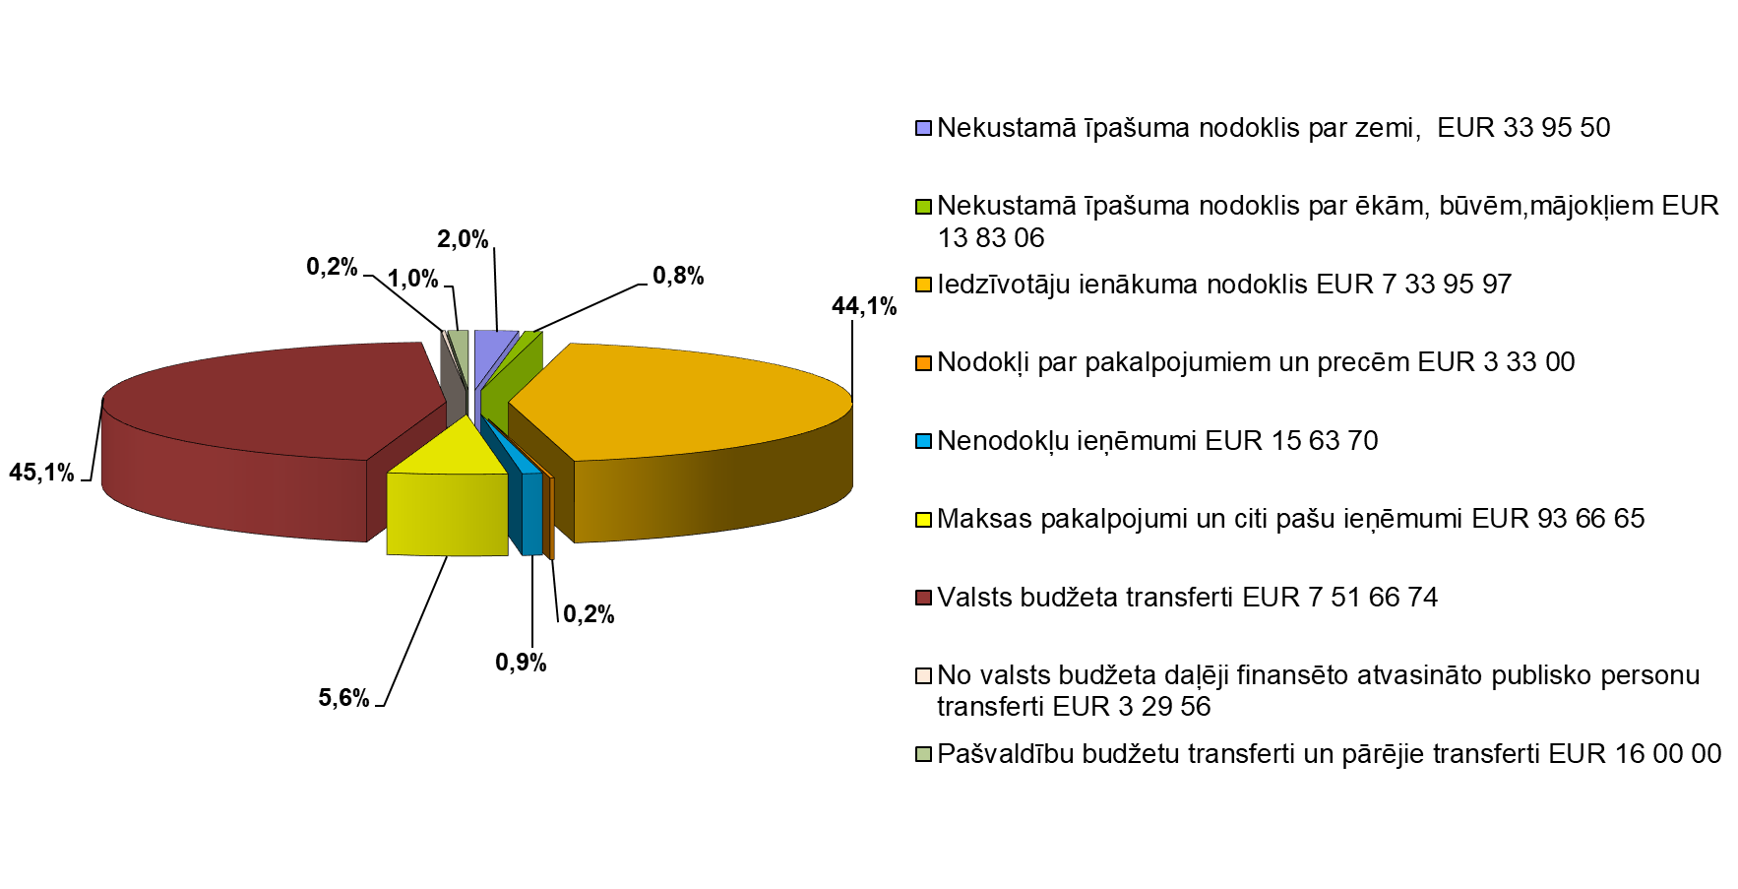
4.attēls 2024.gada pamatbudžeta ieņēmumu struktūra, %

Galvenās 2024.budžeta ieņēmumus veidojošās pozīcijas:
- iedzīvotāju ienākuma nodokļa ieņēmumi plānoti 7 339 597 euro apmērā, kas ir par 661 475 euro vairāk nekā faktiski 2023.gadā;
- nekustamā īpašuma nodokļa ieņēmumi, ieskaitot ieņēmumu no iepriekšējo gadu parādiem: par zemi 339 550 euro, par ēkām un būvēm – 94 511 euro, par mājokļiem –43 795 euro. Nekustamā īpašuma nodokļa ieņēmumu izpilde plānota 90 procentu apmērā no aprēķinātajiem ieņēmumiem no nekustamā īpašuma nodokļa par zemi, kā arī par ēkām, būvēm un mājokļiem;
- ieņēmumi no azartspēļu nodokļa 4 500 euro;
- dabas resursu nodokļa ieņēmumi 28 800 euro apmērā;
- nenodokļu ieņēmumus 156 370 euro apmērā veido ieņēmumi no procentu ieņēmumi par atlikto maksājumu no vēl nesamaksātās pirkuma maksas daļas, ieņēmumi no valsts nodevām, kuras ieskaita pašvaldības budžetā, ieņēmumi no pašvaldības nodevām, ieņēmumi no naudas sodiem, citi dažādi nenodokļu ieņēmumi, ieņēmumi no ēku un būvju īpašuma pārdošanas, zemes īpašuma pārdošanas un ieņēmumi no valsts un pašvaldību kustamā īpašuma un mantas realizācijas, nozīmīgākie ieņēmumi tiek plānoti no īpašuma pārdošanas kopsummā 137 462 euro;
- maksas pakalpojumu ieņēmumi un citi pašu ieņēmumi plānoti 936 665 euro apmērā (tajā skaitā maksa par izglītības pakalpojumiem 88 160 euro, ieņēmumi par nomu un īri 281 181 euro, maksa par personu uzturēšanos sociālās aprūpes iestādēs 256 883 euro, ieņēmumi par komunālo pakalpojumu sniegšanu 53 111 euro, pārējie maksas pakalpojumi, ko sniedz pašvaldības iestādes, 249 694 euro un citi ieņēmumi 7 636 euro);
- no valsts budžeta daļēji finansēto atvasināto publisko personu un budžeta nefinansēto iestāžu transferti plānoti 32 956 euro apmērā;
- valsts budžeta mērķdotācija pamata un vispārējās vidējās izglītības iestāžu pedagogu, interešu izglītības programmu un pirmsskolas izglītības iestādēs bērnu no piecu gadu vecuma izglītošanā nodarbināto pedagogu darba samaksai un valsts sociālās apdrošināšanas obligātajām iemaksām plānota 1 937 123 euro apmērā;
- valsts budžeta mērķdotācija profesionālās ievirzes mākslas un mūzikas un sporta izglītības programmās nodarbināto pedagogu darba samaksai un valsts sociālās apdrošināšanas obligātajām iemaksām no valsts budžeta plānota 425 010 euro apmērā;
-valsts budžeta mērķdotācija pašvaldības speciālai izglītības iestādei pedagogu darba samaksai un valsts sociālās apdrošināšanas obligātajām iemaksām un uzturēšanas izdevumiem plānota 582 656 euro apmērā;
- valsts budžeta mērķdotācija autoceļu (ielu) uzturēšanai plānota 371 194 euro apmērā;
- valsts budžeta mērķdotācija asistenta pakalpojumiem personām ar invaliditāti plānota 300 774 euro apmērā;
- valsts budžeta mērķdotācija mājokļu pabalstam plānota 72 000 euro apmērā;
- valsts budžeta mērķdotācija garantētā minimālā ienākuma līmeņa nodrošināšanai plānota 24 000 euro apmērā;
- valsts budžeta mērķdotācija brīvpusdienu nodrošināšanai 1.-4.klašu skolēniem plānota 58 671 euro apmērā;
- valsts budžeta mērķdotācija programmas “Latvijas skolas soma” īstenošanai plānota 9 853 euro apmērā;
- mērķdotācija algotajiem pagaidu sabiedriskiem darbiem 50 800 euro apmērā;
- valsts budžeta dotācija pašvaldībām, kurām izlīdzinātie ieņēmumi uz vienu izlīdzināmo vienību ir zemāki par 90 % no vidējiem izlīdzināmiem ieņēmumiem, nodrošinot šīs starpības samazināšanu par 30 %, plānota 91 747 euro apmērā;
- Emisijas kvotu izsolīšanas instrumenta projekta “Viedo apgaismojuma tehnoloģiju uzstādīšana Līvānu novadā” publiskais finansējums 184 352 euro apmērā;
- valsts budžeta finansējums pasākuma “Latvijas Jauniešu galvaspilsēta 2024 - Līvānu novada pašvaldība” organizēšanai 32 000 euro apmērā;
- pārējās mērķdotācijas (māksliniecisko kolektīvu vadītājiem, asistenta pakalpojuma nodrošināšanai izglītojamajam, latgaliešu rakstu valodas mācīšanai, audžuģimenēm, VPV KAC uzturēšanai u.c.) plānotas 62 086 euro apmērā;
- plānoti ieņēmumi no Eiropas Savienības politiku instrumentu un pārējās ārvalstu finanšu palīdzības līdzfinansētajiem projektiem 570 357 euro apmērā investīciju projektu realizācijai, tajā skaitā:
- Latvijas – Lietuvas pārrobežu sadarbības programmas projekta “Mobilā multifunkcionāla pakalpojuma punkta izveide” īstenošanai 20 000 euro,
- projekta “Mājokļu vides pieejamības pasākumu nodrošināšana personām ar kustību traucējumiem” īstenošanai 36 598 euro,
- ERAF projektam “Gājēju infrastruktūras attīstība Līvānu pilsētā" īstenošanai 197 927 euro,
- ERAF projektam “Sociālo mājokļu atjaunošana vai jaunu sociālo mājokļu būvniecība, 1.kārta” 300 000 euro,
- citiem projektiem 15 832 euro;
- ieņēmumi no pašvaldības budžetā saņemtās dotācijas no pašvaldību finanšu izlīdzināšanas fonda plānoti 2 744 051 euro apmērā, kas ir par 690 231euro mazāk nekā faktiski 2023.gadā;
- plānoti transferti no citām pašvaldībām 160 000 euro apmērā.
Budžeta izdevumi
Līvānu novada pašvaldības finanšu resursi ir paredzēti Pašvaldību likumā noteikto autonomo funkciju, uzdevumu un brīvprātīgo iniciatīvu izpildei.
Līvānu novada pašvaldības 2024.gada pamatbudžetā tiek plānoti izdevumi 19 583 784 euro apmērā (5.attēls), tai skaitā:
- vispārējie valdības dienesti 3 053 021 euro (15,59%),
t. sk. izdevumi neparedzētiem gadījumiem un rezerve atlīdzībai 390 945 euro (2,00 %);
- aizsardzība 1 626 euro (0,01%);
- sabiedriskā kārtība un drošība 50 415 euro (0,26%);
- ekonomiskā darbība 1 895 006 euro (9,68%);
- vides aizsardzība 31 831 euro (0,16%);
- teritoriju un mājokļu apsaimniekošana 2 604 540 euro (13,30%);
- veselība 4 505 euro (0,02 %);
- atpūta, kultūra un reliģija 1 694 574 euro (8,65%);
- izglītība 8 271 763 euro (42,24%);
- sociālā aizsardzība 1 976 503 euro (10,09%).

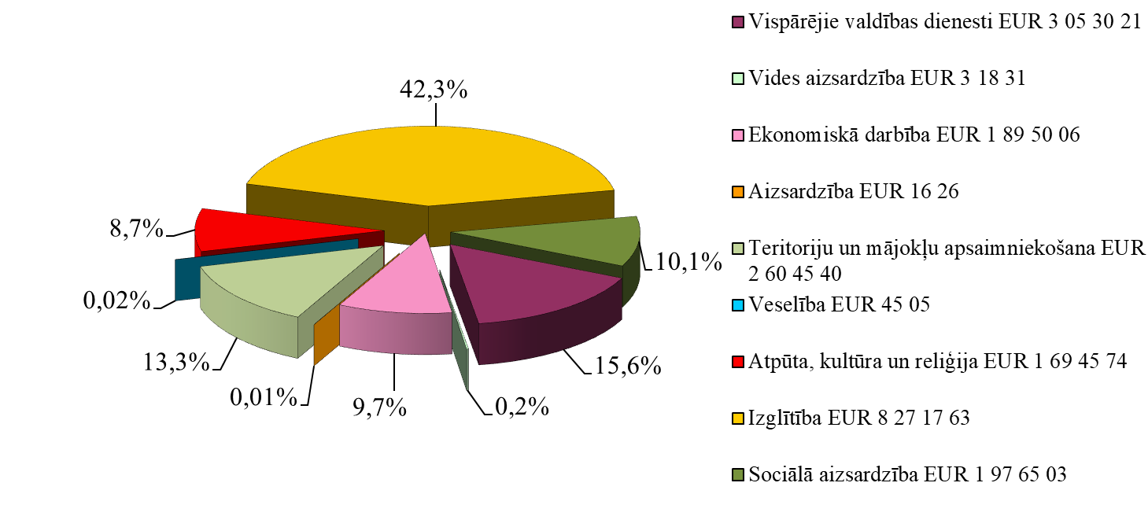
5.attēls 2024. gada pamatbudžeta izdevumu struktūra, %
Vispārējo valdības dienestu uzturēšanai plānots finansējums 3 053 021 euro apmērā, tajā skaitā iepriekšējos gados saņemto un kārtējā gadā plānoto aizņēmumu procentu un apkalpošanas maksājumiem 414 042 euro, kas salīdzinājumā ar 2023.gada sākuma plānu ir auguši par 199 356 euro jeb 92%. 2024.gada budžetā plānota rezerve 385 945 euro atlīdzībai, lai nodrošinātu darba algas palielināšanu darbiniekiem atbilstoši Valsts un pašvaldību institūciju amatpersonu un darbinieku atlīdzības likumam un 2023.gada 10.novembra Līvānu novada pašvaldības iekšējos noteikumos “Darbinieku individuālās mēnešalgas noteikšanas noteikumi” noteiktajai kārtībai. Izdevumiem neparedzētiem gadījumiem noteikti 5 000 euro.
Aizsardzībai plānoti 1 626 euro.
Sabiedriskās kārtības un drošības nozares izdevumi noteikti 50 415 euro apmērā. Atbilstoši Pašvaldību likuma prasībām ir plānots finansējums Līvānu novada pašvaldības policijas izveidei 32 415 euro apmērā.
Ekonomiskajai darbībai paredzēts finansējums 1 895 006 euro. Šajos izdevumos ietilpst finansējums Līvānu novada būvvaldes funkciju nodrošināšanai, valsts dotācija autoceļu (ielu) fonda uzturēšanai, kas sadalīta pa administratīvajām teritorijām, finansējums ceļu (ielu) investīciju projektiem, projektu konkursam „Līvānu novads VAR”, kura mērķis sniegt pašvaldības finansiālu atbalstu Līvānu novadā reģistrēto mazo un vidējo komercsabiedrību un saimnieciskās darbības veicēju projektiem, kas saistīti ar uzņēmējdarbības attīstību, produkcijas un/vai pakalpojumu klāsta pilnveidošanu.
Vides aizsardzības pasākumiem paredzēti 31 831 euro no dabas resursu nodokļa ieņēmumiem un līdzekļu atlikuma.
Pašvaldības teritoriju un mājokļu apsaimniekošanai paredzēts finansējums 2 604 540 euro apmērā. Šajos izdevumos ietilpst finansējums pagastu komunālo saimniecību uzturēšanai, pilsētas teritorijas apsaimniekošanai, ielu apgaismojumam, investīciju projektu īstenošanai.
Veselībai paredzēti 4 505 euro.

Atpūtai, kultūrai un reliģijai paredzēti 1 694 574 euro. Līdzekļi paredzēti kultūras un sporta pasākumu organizēšanai, bibliotēku, kultūras iestāžu darbības nodrošināšanai, sporta klubu un reliģisko organizāciju atbalstam. 2024.gada budžetā Sporta klubu atbalstam paredzēta dotācija 43 846 euro apmērā. Līvānu novada pašvaldība ir atzīta par uzvarētāju Izglītības un zinātnes ministrijas sadarbībā ar biedrību “Latvijas Jaunatnes padome” un Eiropas Komisijas pārstāvniecību Latvijā organizētajā konkursā “Latvijas Jauniešu galvaspilsēta” un guvusi tiesības 2024.gadā organizēt pasākumus konkursa “Līvānu novads – Latvijas Jauniešu galvaspilsēta 2024” ietvaros, kuru finansēšanai piešķirti valsts budžeta līdzekļi 32000 euro apmērā.
Vislielākais izdevumu apjoms plānots izglītības iestāžu uzturēšanai un ar izglītību saistīto pasākumu finansēšanai 8 271 763 euro. Līdzekļi paredzēti pirmsskolas izglītības iestādes, vispārējās izglītības iestāžu, mūzikas un mākslas skolas, bērnu un jauniešu centra, sporta skolas, izglītības pārvaldes darbības nodrošināšanai, skolēnu pārvadājumiem, ēdināšanai, projektu turpināšanai izglītības jomā.
Sociālajai aizsardzībai paredzēti 1 976 503 euro, tajā skaitā 374 264 euro Sociālās aprūpes centra “Rožlejas” uzturēšanai, 150 236 euro Līvānu novada bāriņtiesas, 223 127 euro Līvānu novada sociālā dienesta darbības nodrošināšanai, 972 480 euro sociālajiem pabalstiem un pakalpojumiem, 64 223 euro algotiem pagaidu sabiedriskajiem darbiem, 36 598 euro projekta “Mājokļu vides pieejamības pasākumu nodrošināšana personām ar kustību traucējumiem” īstenošanai, 5 000 euro atbalsta Ukrainai un 150 565 euro citiem pasākumiem sociālās aizsardzības jomā.
Pašvaldības 2024. gada pamatbudžeta izdevumu struktūra atbilstoši ekonomiskajām kategorijām ir attēlota 6. attēlā:
Atlīdzība 10 636 713 euro (54,31 %)
Preces un pakalpojumi 5 180 348 euro (26,45 %)
Subsīdijas un dotācijas 85 181 euro (0,44 %)
Procentu izdevumi 399 415 euro (2,04%)
Pamatkapitāla veidošana 2 207 583 euro (11,27 %)
Sociālie pabalsti 922 228 euro (4,71%)
Transferti, uzturēšanas izdevumu transferti 152 316 euro (0,78%)

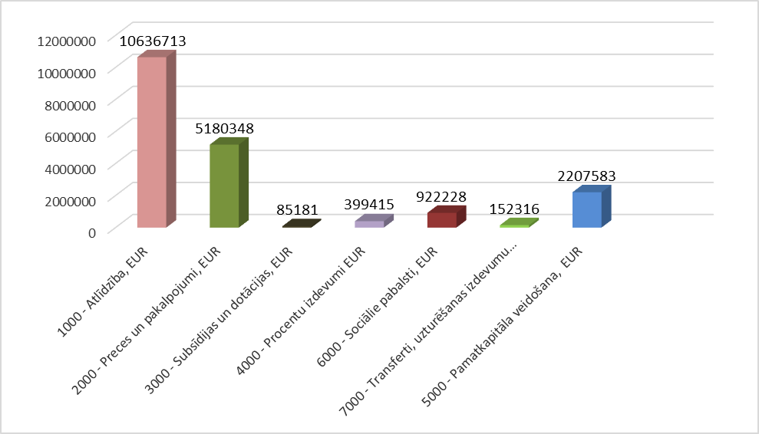

6. attēls Pamatbudžeta izdevumu struktūra atbilstoši ekonomiskajām kategorijām
10 636 713 euro jeb 54,31% no kopējiem pamatbudžeta izdevumiem paredzēts izlietot atalgojumam un darba devēja valsts sociālās apdrošināšanas obligātajām iemaksām (ieskaitot rezervi 385 945 euro apmērā darba algas palielināšanai). Lai nodrošinātu atalgojumu, pamatojoties uz valstī noteiktās minimālās algas pieaugumu, 2024.gadā nepieciešami papildus līdzekļi 155 tūkst. euro apmērā.
5 180 348 euro jeb 26,45% no kopējiem izdevumiem ir paredzēti precēm un pakalpojumiem. Tajā skaitā 767 916 euro komunālajiem pakalpojumiem, 314 962 euro kurināmajam un degvielai un 427 769 euro ēdināšanas izdevumiem.
85 181 euro jeb 0,44 % no izdevumiem ir paredzēti subsīdijām un dotācijām. Dotācijas tiek maksātas biedrībām un nodibinājumiem.
399 415 euro jeb 2,04% no izdevumiem ir paredzēts tērēt aizņēmumu procentu izdevumiem.
Pamatkapitāla veidošanai kopā plānoti 2 207 583 euro jeb 11,27 %, tai skaitā 51 084 euro nemateriālajiem ieguldījumiem, 1 942 266 euro kapitālajam remontam un rekonstrukcijai.
Sociāla rakstura maksājumos plānots tērēt 922 228 euro jeb 4,71% no kopējiem izdevumiem, tai skaitā 60 171 euro paredzēti bezdarbnieku stipendijām projekta “Algoti pagaidu sabiedriskie darbi” ietvaros, 93 545 euro materiālās palīdzības pabalstiem brīvprātīgo iniciatīvu izpildei saskaņā ar pašvaldības saistošajiem noteikumiem “Par pašvaldības materiālās palīdzības pabalstiem Līvānu novadā”.
Pašvaldību transfertos, uzturēšanas izdevumu transfertos ir ieplānoti 152 316 euro jeb 0,78% no kopējiem izdevumiem. 119 000 euro ir paredzēti Līvānu novada pašvaldības transfertiem citām pašvaldībām par izglītības pakalpojuma sniegšanu Līvānu novadā deklarētajiem bērniem, 20 356 euro plānoti pašvaldības transfertiem uz valsts budžetu par iepriekšējos gados saņemtajiem, bet neiztērētajiem valsts budžeta transfertiem (mērķdotācijām).

Saistības
Saistošo noteikumu 7.pielikumā “Līvānu novada pašvaldības saistību apmērs 2024. gadā un turpmākajos gados” sniegts ilgtermiņa saistību izklāsts kārtējā gadā un turpmākajos gados saskaņā ar 2024.gada 1.janvārī spēkā esošajiem līgumiem.
Uz 2024. gada 1.janvāri pašvaldībai ir 28 aizņēmumu līgumi un 4 galvojumu līgumi, no tiem 2024.gadā beigsies atmaksa 2 aizņēmumu līgumiem.
Citas ilgtermiņa saistības veido operatīvā transportlīdzekļu noma.
2024.gada budžetā pašvaldības aizņēmumu atmaksai paredzēti 622 325 euro.
Saistību apmērs procentos no plānotajiem pamatbudžeta ieņēmumiem (bez plānotajiem transferta ieņēmumiem no valsts budžeta noteiktam mērķim (izņemot klimata pārmaiņu finanšu instrumenta finansējumu) un plānotajām iemaksām PFIF saimnieciskajā gadā) 2024.gadā sastāda 11,66%.
2024.gadā plānots saņemt aizņēmumus kopsummā 1 586 863 euro, tajā skaitā:
1) 651 619 euro prioritārā investīciju projekta “Ielu pārbūve Līvānos, Līvānu novadā” īstenošanai ( 01.06.2023. aizdevuma līgums Nr. A2/1/23/129);
2) 83 778 euro prioritārā investīciju projekta “Gājēju un veloceliņa izbūve līdz Grīvas mežam” īstenošanai (06.09.2023. aizdevuma līgums Nr. A2/1/23/302);
3) 99 266 euro EKII projekta “Viedo apgaismojuma tehnoloģiju uzstādīšana Līvānu novadā” īstenošanai;
4) 81 000 euro transportlīdzekļu iegādei skolēnu pārvadājumu nodrošināšanai;
5) 671 200 euro budžeta un finanšu vadībai.

Ziedojumi
2024.gadā ziedojumos plānoti ieņēmumi 16 500 euro apmērā, izdevumi 30 866 euro apmērā, līdzekļu atlikums gada sākumā 14 366 euro.
Līvānu novada domes priekšsēdētājs Andris Vaivods

ŠIS DOKUMENTS IR PARAKSTĪTS AR DROŠU ELEKTRONISKO PARAKSTU UN SATUR LAIKA ZĪMOGU

